RAZPORED DELA V OKVIRU PODALJŠANEGA BIVANJA

ČETRTRK, 23. 4. 2020

- REGRATOV SIRUP TER REGRATOV MED

Regrat je v popolnem razcvetu. Naberi ga. Pripraviš si lahko zelo zdrav napitek. Več pa na spodnji povezavi.
https://mojpogled.com/regratov-sirup-in-regratov-med/

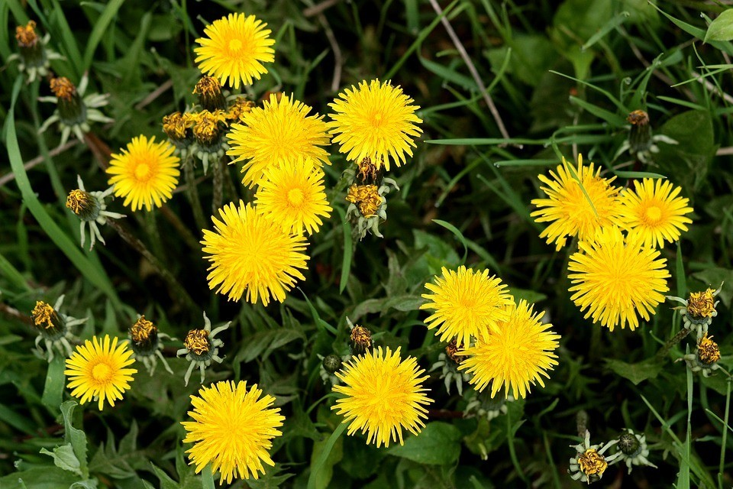

- Ne pozabi priskočiti staršem na pomoč pri pripravi obrokov in tudi pri ostalih delih doma. Sodeluj in pomagaj, kjer lahko. Prepričana sem, da se boš v tem času, ko je zunaj kar nekaj opravil, veliko naučil/a, starši pa ti bodo hvaležni za pomoč ter bodo ponosni nate.
-
- GOZDNI BINGO

Pojdi na sprehod v bližnji gozd in zaigraj gozdni bingo. Zabavno bo.

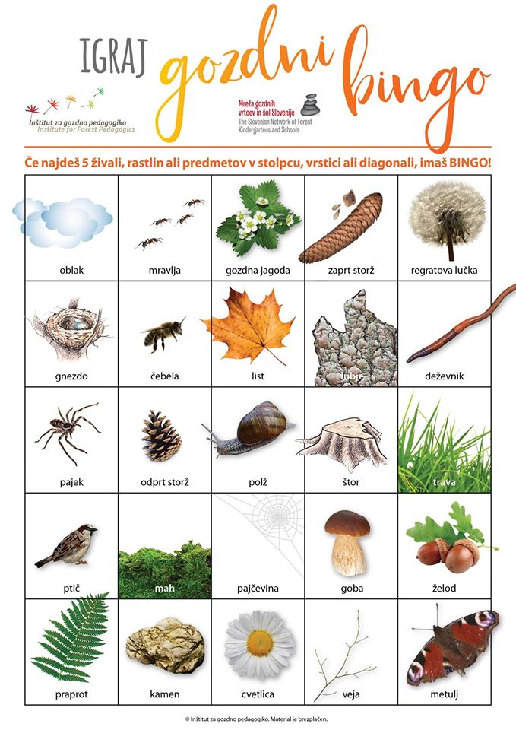

- FITNESS MONOPOLY

Aktivna družabna igra za vso družino. Navodila so pripeta v prilogi. Veliko zabave! :)

- SPROSTITEV V BARVAH MAVRICE

Po telovadbi pa prija še sprostitev. Tokrat naj vas barve popeljejo v svet domišljije ...

Klikni: https://www.youtube.com/watch?time_continue=215&v=reOWb5V-2LI&feature=emb_logo

